Chillez!
vous etes en vacances

BièReS [ALC] Rs
Phoenix Pression 275
Blue Marlin 275
Guinness Can 275
Bière Local Manawa (IPA) 275
Heineken 0% 250

APERITIFS [ALC]
Porto 230

RhUM [ALC]
Rhum blanc local 260
Rhum brun local 260

VODKA [ALC]
Vodka local 260

GIN [ALC]
Gin local 260

BRANDY [ALC]
Brandy local 260

WHISKY [ALC]
Whisky local 270

DIGESTIFS [ALC]
Crème de café 260

LIQUeuRS [ALC] 250
Menthe
Coco
Crème de cassis

BOISSONS CHAUDES
Café 160
Espresso 160
Cappuccino 170
Latté 170
Chocolat 195
Thé noir locale ou vert 170
Thé vert detox 170
Infusion 170
(Menthe, Camomille, Verveine, Tilleul, Citronnelle)

THÉ SIGNATURE ATTITUDE 180
Vanille et cardamome
Vanille, fruit de la passion et mangue

COCKTAILS AU CAFÉ 315
Café créole [ALC]
Café au brandy [ALC]
Café glacé 250

COCKTAILS 340

RHUM LOCAL [ALC]
Cocktail du jour
Découvrez une nouvelle recette inspirée des produits frais de la journée. Rafraichissant et savoureux, demandez à votre barman la spécialité du jour
Mojito Classique
Rhum blanc, sirop de canne, jus de citron et menthe fraiche, eau gazeuse, angostura bitter
Mojito à l`ananas
Rhum blanc, sirop de canne, jus de citron et menthe fraiche, jus d`ananas
Mojito au fruit de la passion
Rhum blanc, sirop de canne, jus de citron et menthe fraiche, jus au fruit de la passion
Dark and Spicy
Rhum au épices, sirop de canne, jus de citron, tranche de citron, menthe fraiche, eau gazeuses et angostura bitter
Old Mauritian Rum
Rhum blanc, sucre roux, zeste d`orange, angostura bitter
Daquiri aux Fruits
Rhum blanc, sirop de canne, jus de citron, jus de fruit
Ti-Punch
Rhum blanc, sirop de canne, citron frais

COCKTAILS CLASSIC [ALC] 340
Planteur’s Punch
Rhum vanilla, jus d’ananas, jus d`orange, jus de la Passion, rhum infusé à l`orange
Pina Colada
Rhum blanc infusé à la noix de coco, jus d`ananas, lait de coco, crème fraîche
Mai Tai
Rhum épices, jus d`ananas, jus de citron, sirop d`orgeat, Angostura bitter

VODKA COCKTAILS [ALC] 340
Screw driver
Vodka, jus d`orange
Caipiroska
Vodka, sirop de canne, jus de citron
Blue Lagoon
Vodka, jus de citron, curacao bleue, eau gazeuse

GIN COCKTAILS [ALC] 340
Gin Fizz
Gin, sirop de canne, jus de citron, eau gazeuse
Gimlet
Gin, sirop de canne, jus de citron
The Bramble
Gin, sirop de canne, jus de citron, jus de grenade

vin COCKTAILS [ALC] 340
Spritzer
Vin blanc, eau gazeuser
WHISKY COCKTAILS [ALC] 350
Old Fashioned
Whisky, sucre roux, zeste d`orange, angostura bitter
Whisky Sour
Whisky, jus de citron, sirop de canne

MOCKTAILS 300
Mocktail du jour
Demandez au Barman la spécialité du jour
Virgin Colada
Jus de mangue, lait de coco, crème fraiche, sirop de grenadine
Virgin Mojito
Menthe fraiche, citron frais, sirop de canne, eau gazeuse
Detox green tea
Thé vert, gingembre, citronelle, jus citron
Milkshake
Glace, lait, sirop de canne
Demander au barman la disponibilité

FRIDAY 300
cocktails signature
Bor la Mer
Rhum au coco, Rhum à la vanilla, curaçao bleue

Happy Friday
Whisky, Crème de cassis, jus d`ananas, crème frai

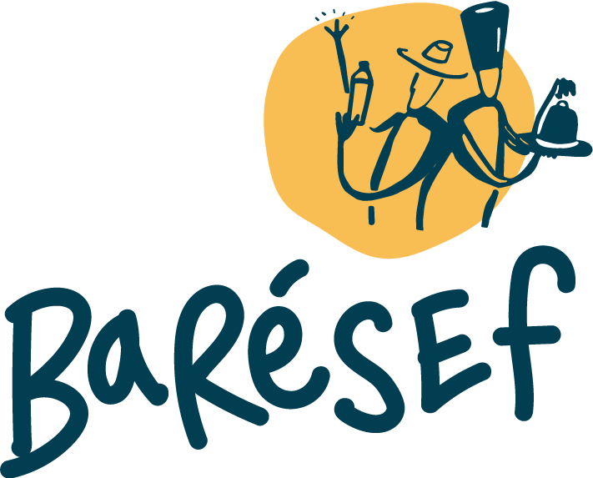

Compétition annuelle interne réunissant les meilleurs cocktails du barman des hôtels Attitude sur la cart

LES COCKTAILS DU BARESEF[ALC]
Kotomili Création (2016)* 350
Rhum à la vanille, jus d’ananas, coriandre,
jus de citron, sirop de canne à sucre
Mo Lamem Création (2018)*
Rhum aux épices, jus de citron et pastèque,
romarin frais, sirop de canne
Mo Dite Création (2019)*
Rhum aux épices, jus de pamplemousse,
thé noir à la vanille, sirop de Canne, anis étoilé
Tamam Sa Création (2023)*
Rhum blanc, jus de tamarin, sirop fruits de passion, jus de citron frais, l'anis étoilé, tranche d'orange caramélisée

LES MOCKTAILS DU BARESEF
Zacoco Création (2017)* 340
Eau de Coco, feuilles de menthe, jus de citron
et d’ananas, sirop de canne et cardamome
Dilo Kokom Création (2024)*
Jus de concombre blanc frais, jus de concombre vert frais, gingembre frais, sirop de cardamome, jus de citron, feuilles de basilic, eau gazeuse.
Marose Création (2024)*
Jus de melon d'eau, jus de jicama frais, miel.
Sirop T. Création (2024)*
Jus de bettrave, jus de carotte, eau de coco, tranche de gingembre, miel.

EAUX MINERALES 145
Plat
Gazeuse

BOISSONS GAZEUSES 180
Coca Cola
Coca-Cola diet
Sprite
Fanta
Tonic
Ginger Ale

JUS DE FRUITS 180
Pomme, mangue, orange, ananas, pêche,
letchis, fruit de la passion, Pamplemousse
En
supplement

BIÈRES [ALC]
Heineken 295
Savanna Dry 285

BOISSON ÉNERGISANTE 300
Red Bull

APERITIFS [ALC]
Campari 395
Pastis 395
Martini Rosso, Dry, Bianco 310

RhUM [ALC]
Chamarel Vanilla 300
Chamarel Dark 300
Labourdonnais Amelia 300
Labourdonnais Spiced Gold 300
Green Island White 285
Green Island Spice Gold 285

VODKA [ALC]
Absolute 385
Smirnoff 300
KGB 300

GIN [ALC]
Bombay Sapphire 420
Gilbey`s 400
Gordon 400
Hendrick’s 420
Beefeater 400

BRANDY [ALC] 360
Napoleon

SCOTCH WHISKY [ALC] 395
J&B

PREMIUM WHISKY [ALC]
Chivas Regal - 12 years 450
Johnny Walker Red Label 415
Johnny Walker Black Label 450

SINGLE MALT [ALC]
Glenfiddich - 12 years 520
Ballantine’s 450

IRISH WHISKY [ALC] 380
Jameson

BOURBON WHISKY [ALC] 380
Jim Beam White

TENNESSEE WHISKY [ALC] 395
Jack Daniel’s

DIGESTIFS [ALC]
Remy Martin V.S.O.P 525
Hennessy V.S 485

CALVADOS [ALC] 580
Boulard

COCKTAILS CLASSICques [ALC] 395
Long Island Iced Tea
Vodka, gin, rhum blanc, tequila, triple sec,
jus de citron frais et coca cola
Garibaldi
Campari et jus d’orange

VODKA COCKTAILs [ALC] 395
White Russian
Vodka, liqueur de café, crème fraiche

GIN COCKTAILS [ALC] 395
Summer G & T
Gin, concombre, feuilles de menthe fraîche, tonic

CIGARETTE 630
Benson & Hedges
Dunhill
Marlboro red & Marlboro light
Camel & Camel light
Matinée 580

*Compétition annuelle interne réunissant les meilleurs cocktails
du barman des hôtels Attitude sur la carte.

Veuillez contacter notre responsable du bar si vous avez des allergies.
Tous les prix incluent la taxe de 15% et excluant les 10% de pourboires qui sont à la discrétion du consommateur.

Veuillez contacter notre responsable du bar si vous avez des allergies alimentaires.

SOJA [ SOY ]

CÉLERI [ CEL ]

FRUITS À COQUE [ NUT ]

CACAHUÈTES [ PNT ]

MOUTARDE [ MTD ]

LUPINS [ LUP ]

SULFITES [ SUL ]

SÉSAME [ SSE ]

GLUTEN [ GLU ]

LAIT (LACTOSE) [ MLK ]

ŒUF [ EGG ]

CRUSTACÉS [ CRU ]

POISSON [ FSH ]

MOLLUSQUE [ MLS ]

ALCOOL [ ALC ]

VÉGÉTARIEN [ VEG ]

PORC [ PRK ]

BŒUF [ BEF ]

